GIMP - ANIMACJA LUDZIKA PORUSZAJACYMI REKAMI I NOGAMI

Film pt. (GIMP cw10 Tworzymy animację w programie GIMP)
https://www.youtube.com/watch?v=-bpFRG31tXU

Instrukcja
Tworzymy animację ludzika poruszającego rękami i nogami w programie Gimp
- Tworzymy nowy obraz (wybieramy rozmiar obrazu i kolor tła np. biały).
- Rysujemy ludzika – w tym celu wybieramy z Narzędzi do zaznaczania Zaznaczanie eliptyczne do narysowania głowy, wypełniamy kolorem, następnie wybieramy Zaznaczanie prostokątne i rysujemy tułów, ręce i nogi, wypełniamy kolorem pierwszoplanowym (wg. własnego pomysłu).

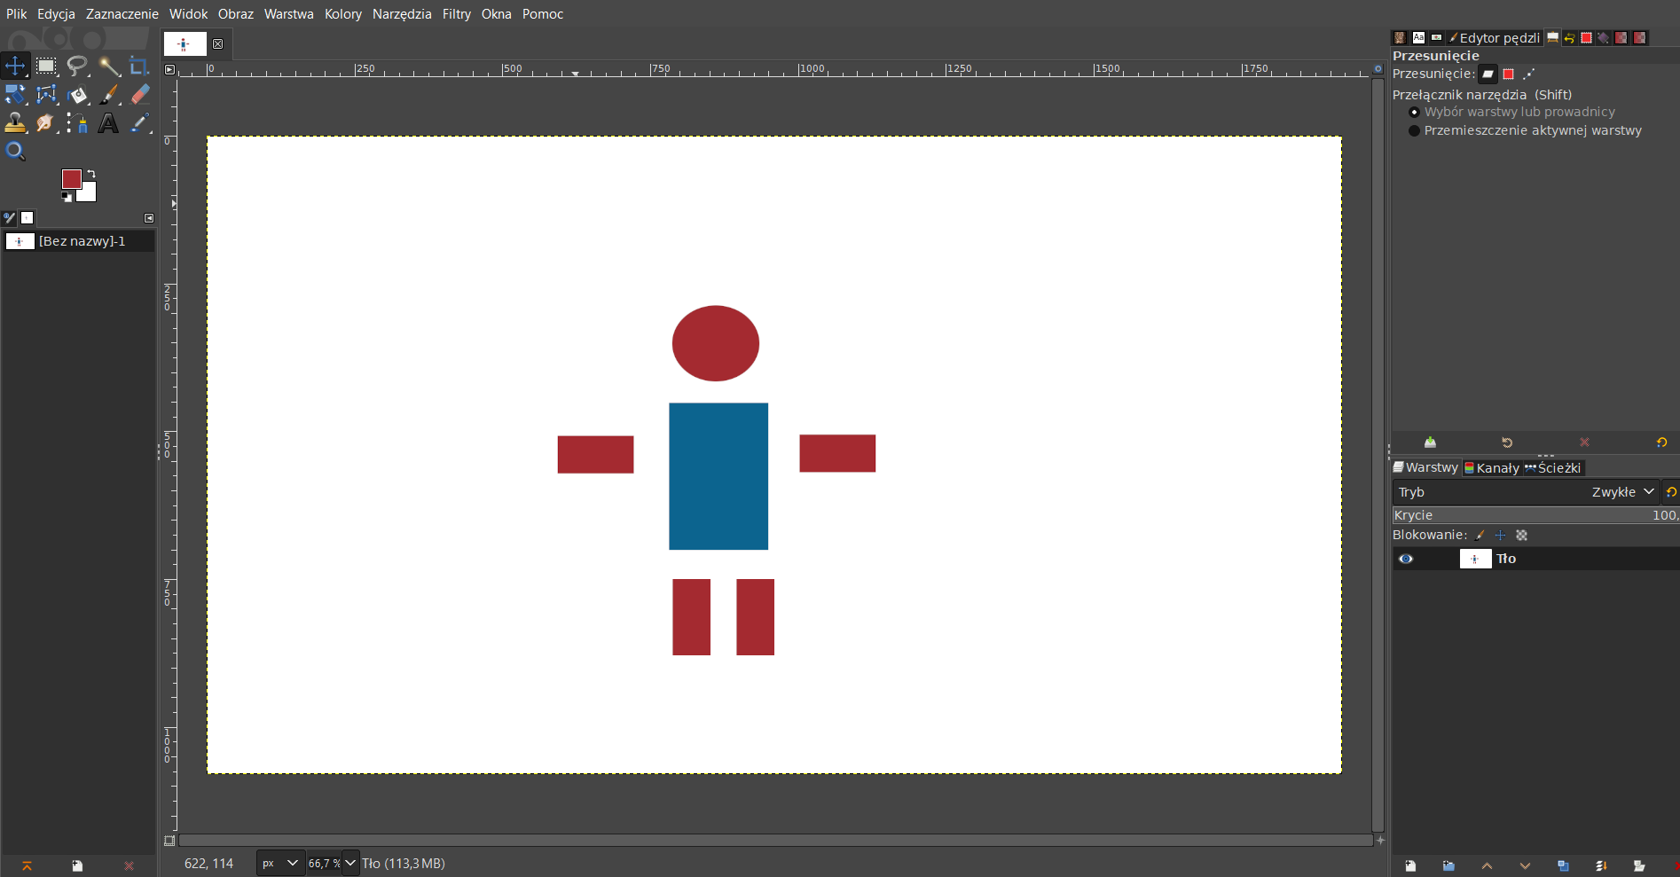
- Powielamy warstwę. Na warstwie kliknij prawym przyciskiem myszy i wybierz Powiel warstwę.
- Na nowej warstwie wycinamy rękę – zaznaczamy prostokątnie i dalej wycinamy CTRL+X i wklejamy CTRL+V.

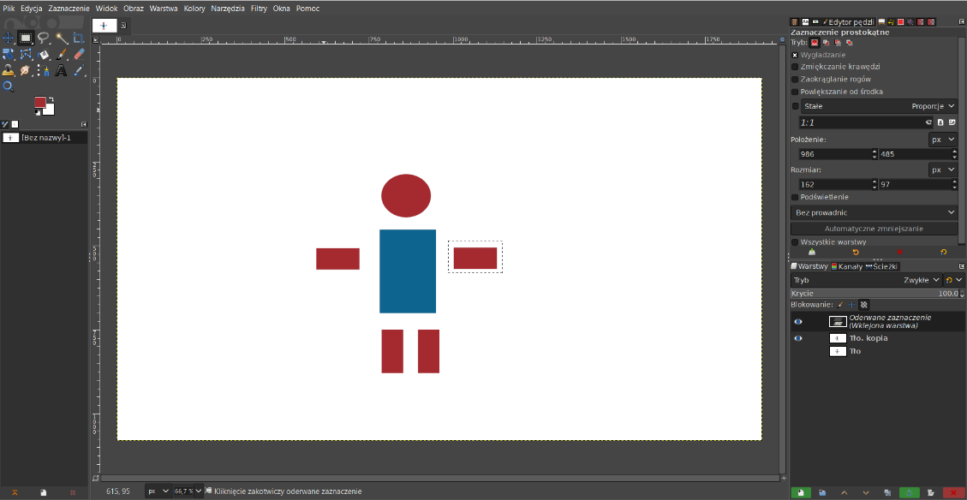
- Następnie obracamy rękę. W tym celu zaznaczamy rękę i wybieramy kolejno Narzędzia/Narzędzia do przekształcania/Obrót, przesuwamy rękę w wybrane miejsce.
- Następnie drugą rękę wycinamy , wklejamy i obracamy ewentualnie przesuwamy.

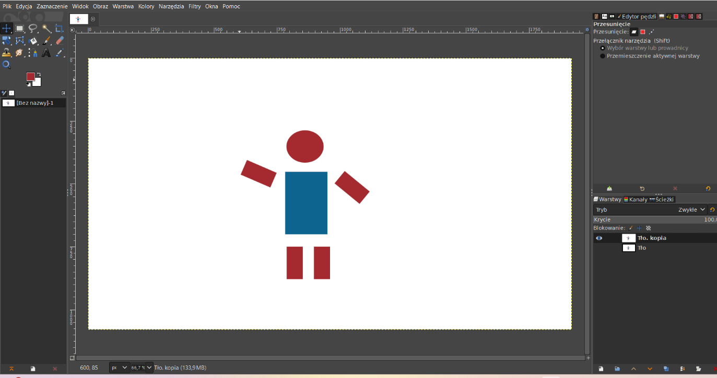

- Powielamy warstwę (patrz pkt.3)
- Zaznaczamy pierwszą nogę, wycinamy , wklejamy, obracamy.
- Powielamy warstwę.
- Zaznaczamy druga nogę, wycinamy , wklejamy, obracamy.
- Sprawdzamy jak działa animacja. Wybieramy kolejno Filtry/Animacja/Odtwórz.
- Zapisanie animacji. Z menu plik wybieramy Wyeksportuj jako, nazywamy swoją pracę Ludzik, wybieramy miejsce zapisu (np. w Folderze ucznia), wybieramy Obraz GIF w tym celu rozwijamy Wybór typu pliku, zaznaczamy, że ma być to animację, dalej klikamy Wyeksportuj. Gotowe.

